第一节 透 镜
一、教学目标：
- 知道凸透镜的会聚作用和凹透镜的发散作用。
- 了解两种透镜成像的特点及区别。
- 引导学生设计多种方法辨别凸透镜和凹透镜，并尝试对各种方法的优劣做比较，培养学生发散思维和逆向思维的能力。
- 比较法：寻找几个事物共同点或不同点的思维方法叫比较法。这是物理中常用的一种研究方法。
- 知道透镜的光心、主光轴、焦点、焦距。
- 学会用简单方法估测远视眼睛（老花镜）的焦距，了解眼镜度数的含义。

二、重点、难点：
- 凸透镜对光线有会聚作用，凹透镜对光线有发散作用。
- 凸透镜能成放大的实像和虚象，也能成缩小的实像。
- 凸透镜对光线有会聚作用，根据光路的可逆，若光源在焦点处，则会聚光线透过凸透镜以平行光线形式射出。
- 结合现实生活中的老花镜（凸透镜）和近视眼睛（凹透镜），进一步理解两种透镜的区别及应用。

三、教学用具：
凹透镜、凸透镜、老花镜、近视眼镜、手电筒、白纸

四、教学过程：
[新课引入]：
前面我们学过了平面镜，事实上生活中还有一种透镜，我们也经常接触到。比如说：眼镜使人的视力得以矫正；放大镜、显微镜、望远镜，使人的视觉不断扩展。照相机、摄象机，可以捕捉美好的瞬间；投影仪、放映机，可以展现历史的画卷。而这些形形色色的光学仪器，以至与我们我们的眼睛——心灵的窗户，它们的主要部件都是透镜。

[新课教学]：
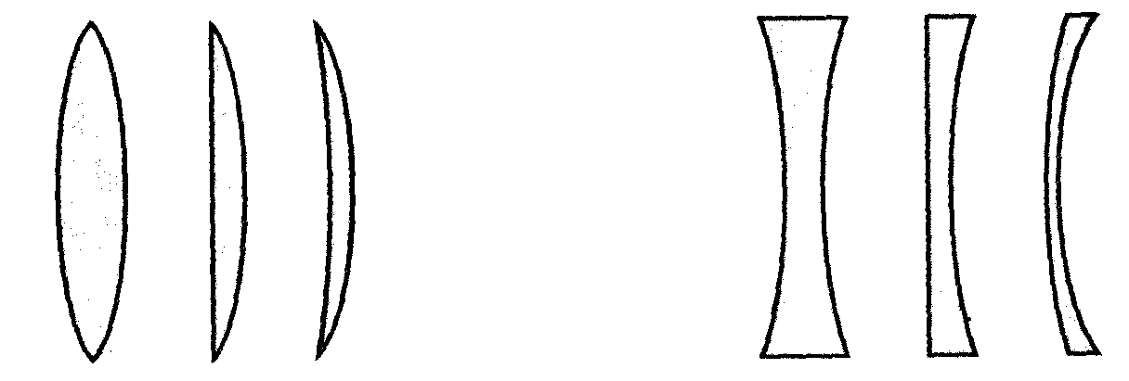
- 观察凸透镜、凹透镜的形状区别。
透镜可分为两类 凸透镜 ：中央厚，边缘薄
凹透镜 ：中央薄，边缘厚
（凸透镜）
（凹透镜）

- 透过凸透镜、凹透镜观察近处物体的成像区别。
分别通过凸透镜和凹透镜，观看书上的文字（透镜距书较近），你会发现：
通过凸透镜，所看到的物体的像是放大的。（正立）
通过凹透镜，所看到的物体的像是缩小的。（正立）
此实验要强调：通过透镜观察的是近处物体，因为凸透镜能成不仅放大像，也能成缩小的像。
3．观察并比较凸透镜、凹透镜对光线的作用。
猜想：
①一束平行光（如太阳光）通过凸透镜，将会发 生什么现象？
②如果把凸透镜换成凹透镜，结果又会怎样？
在图中画出你的猜想。试一试，你的猜想对吗？
试一试：
①从很远的地方射来的太阳光可看作平行光，将凸透镜正对着太阳，在透镜片的另一侧放一张白纸，改变镜片与白纸间的距离，同时观察白纸上的光斑。当距离为某个数值时，白纸上的光斑最小最亮。这说明凸透镜对光线有会聚作用。
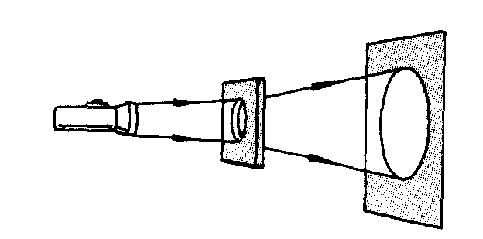
②若换成凹透镜，则无法看到很小很亮的一点。也可用大手电筒照射凹透镜，则在墙壁上观察到一个比镜面大得多的光斑。这说明凹透镜对光线有发散作用。
总结：同样一束平行光通过两种透镜，它们对光线的作用是不同的。
凸透镜对光线有会聚作用
凸透镜对光线有会聚作用

4．设计可行方案辨别凸透镜和凹透镜。
根据凸透镜和凹透镜的区别，容易想到三种方法，即“一摸二看三照”：（可参照见下表）
一是从这两种透镜的外形特征着眼，通过比较透镜中央和边缘的厚薄加以辨别(即用“摸”的方法)；
二是从透镜的成像特点着眼，通过透镜去观察近处物体(如书上的文字)，看它是成正立、放大的像，还是正立、缩小的像，从而加以辨别(即用“看”的方法)；
三是从透镜对光线的作用人手加以辨别，看它能否使平行光(太阳光)会聚在一点加以辨别(即用“照”的方法)。
试一试：
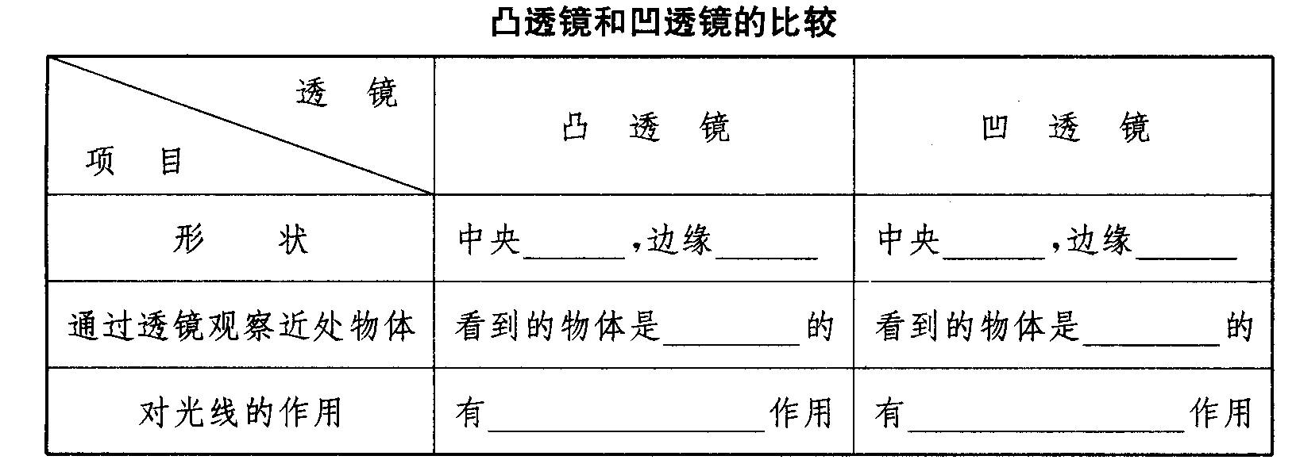
“用你所设计的方法辨别：近视眼镜和远视眼镜的镜片是凸透镜，还是凹透镜？”
近视眼镜镜片是凹透镜，远视眼镜的镜片是凸透镜。
议一议：
“还有哪些辨别凸透镜和凹透镜的方法？哪中方法最好？”
除此以外，还有其他的方法。例如：
用“晃”的方法：通过透镜观察距透镜较近书上的文字，晃动透镜，若发现像的移动方向总与透镜相同，则该透镜是凹透镜；若发现像的移动方向总与透镜相反，则该透镜是凸透镜。
用“叠合”的方法：例如，可先通过一个凸透镜(或凹透镜)观察它对光线的作用或成像的情况，然后将未知透镜与它叠合在一起，再观察对光线作用或成像情况的变化，从而判断该透镜是凸透镜还是凹透镜。
至于哪种判断方法好，要视具体情况而定。例如，如果待辨别透镜的中央与边缘的厚薄差异不明显，就不能用“摸”的方法(况且光学镜面一般是不允许用手直接去摸的)；在有太阳光与没有太阳光的场合，所选的方法可能不同。总之，一种好方法，应该简便、易行、有效，但它是随场合变化而变化的，不宜一概而论。
总结：
根据上述活动可知，通过凸透镜能够看到正立、放大的像。生活中的放大镜就是利用凸透镜的这种本领。
凸透镜对平行光线有会聚作用，又称为会聚透镜；
凹透镜对平行光线有发散作用，又成为发散透镜。

5．以凸透镜为例，介绍透镜相关知识：
  - 光心（O）：透镜的中心
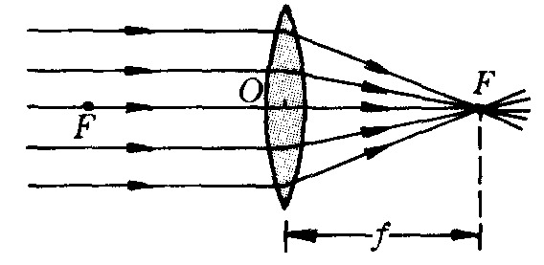
  - 主轴：通过光心和球面球心的直线叫做透镜的主光轴，简称主轴。
  - 焦点（F）：跟主轴平行的光通过凸透镜后会聚在主轴上的F点
  - 焦距（f）：焦点F到透镜光心O的距离
思考：若将某一光源放在焦点F处，则会聚光线通过凸透镜会以怎样的光线射出？
根据光路可逆如右图
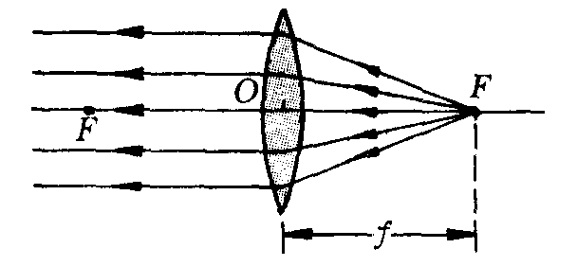
同样材料制成的凸透镜，凸得越厉害，其焦距越短。

与凹透镜主轴平行的入射光经过凹透镜后将变成发散光线（如下图）。
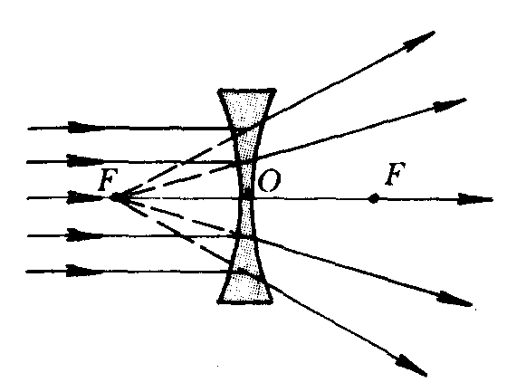
将这些发散光线反向延长也会交于主轴上的F点，由于这一交点F不是光线实际会聚的点，因此叫做凹透镜的虚焦点。

6．设计实验测定远视眼镜的焦距
通常学生会提出用平行光聚焦法测凸透镜焦距，实验时注意应使平行光平行于主光轴射到透镜上，视需要还可以引导学生对这种测量方法的误差加以评估，从而使他们认识这只是一种估测透镜焦距的方法。但由于近视眼镜的镜片是凹透镜，所以不能用平行光聚焦法估测它的焦距。

相关知识：
透镜焦距f的长短标志着它折光本领的大小。焦距越短，对光的会聚作用越大，通常把透镜焦距（以米为单位）的倒数叫做透镜焦度，用φ表示，即
φ＝1／f
平时所说的眼镜片的度数，就是镜片的透镜焦度乘100的值。例如100度远视眼镜的镜片，它的透镜焦度是lm⁻¹，它的焦距是1m。
凸透镜(远视镜片)的度数是正数，凹透镜(近视镜片)的度数是负数。
思考：
+300度和一200度的眼镜片，哪个是远视镜片?它的焦度是多少?焦距是多少?

[本课小结]：
- 从形状、成像特点、对光线的作用等处，通过“一摸二看三照”辨别凸透镜与凹透镜。
- 凸透镜对光线有会聚作用，凹透镜对光线有发散作用。
- 透镜的光心、光轴、焦点、焦距。
- 用平行光聚焦法估测远视眼镜（凸透镜）的焦距和度数，但此方法不适用近视眼镜（凹透镜）。

五、布置作业：
《教科书》P.84 3、4
《课课练》P.71 本节内容

